15.02.2016 UA1CEG/p в лесах- полях. Проверка в работе «PA» 3 ватта.
(Home made, 3 watts, Delta)

Сборка 3- ваттного «усилителя мощности».

Грешен- люблю попаять!
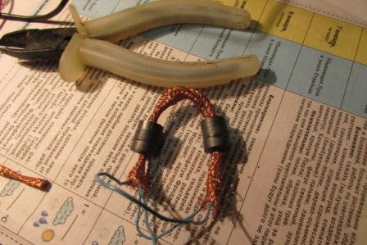
Попались 6 ферритовых колец. Нужно применить!
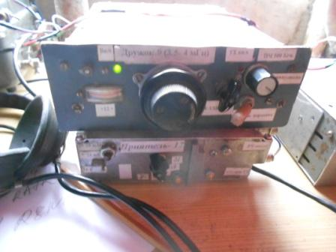
Справа от аппарата старое доброе согласующее устройство, с встроенным усилителем те-же 3 ватта. Согласует- то это СУ великолепно и всё, начиная от нормальной антенны до куска колючей проволоки, но… стальной корпус, он несомненно прочный, только обладает существенным весом!
Решение пришло сразу: собрать лёгкий «усилитель мощности», настроенный на стандартные диполи, дельты. Универсальность СУ очень редко востребована! А лишний вес я такаю… Если нужно, СУ всегда можно взять с собой.
Собираю широкополосный ВЧ трансформатор, т.н. «бинокль»
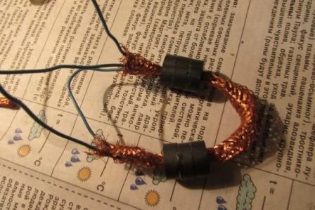

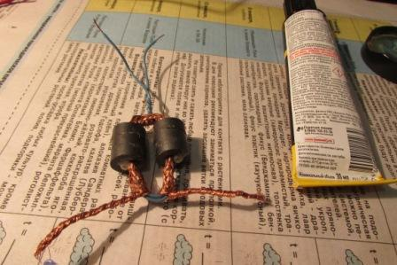

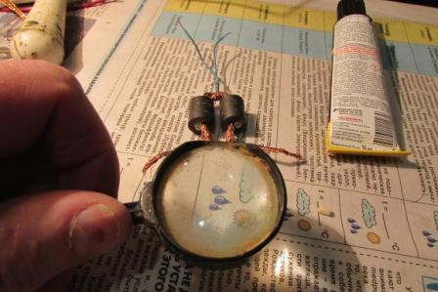
«Плавали- знаем», однажды проявил невнимательность, тонкий проводок замкнул и…
сколько времени ничего не получалось! Проверяю!
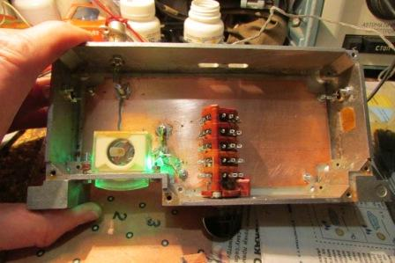
Тут всё понятно, прибор ещё как пригодится, переключатель- естественно нужен, свето- диод для подсветки прибора- очень даже полезен!
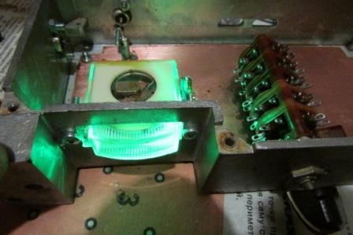
Когда освещения не хватает, светодиод чудесно подсвечивает!
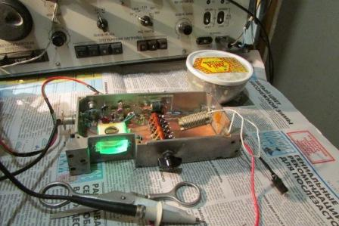
«Бинокль» выполняет важнейшую функцию: согласует низкоомный выход транзистора с относительно высокоомным входом антенны. Остаётся только подобрать индуктивности и ёмкости П-контура, этот процесс «бинокль» облегчает капитально!
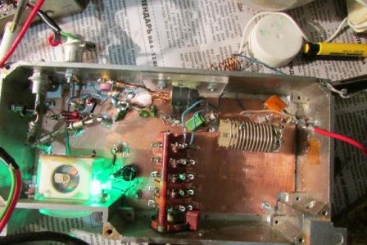
Один транзистор КТ920Б, можно и КТ920В, Г. Тонкость в том, что мне нужен чистый сигнал, а что- бы получить 5 ватт, нужно добавить каскад, соответственно уменьшив усиление, добавив отрицательные обратные связи…
В этом варианте 5 ватт- то я могу получить, такая гадость получается! Даром не нужно!
Читали,кто-то писал, как QRP сигнал засорял эфир в радиусе нескольких километров?

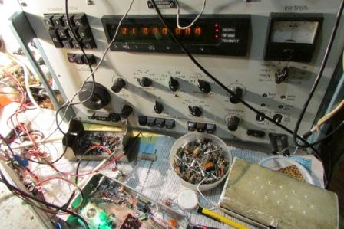

У кого как, у меня моментально, как только начинаю налаживать, на столе образуется беспорядок!
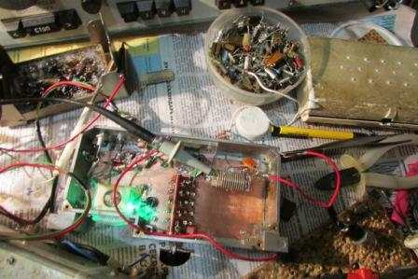
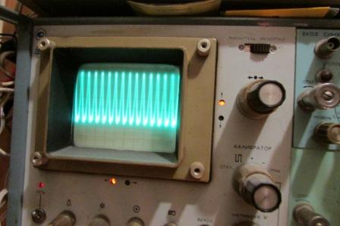
Есть! На 14 мГц всё отлично. На 21 мГц никаких 3-х ватт я не получил, но ватта 2 есть.
Прикручиваю крышку, время позднее, завтра нужно проверить в эфире.
Проверка в эфире.
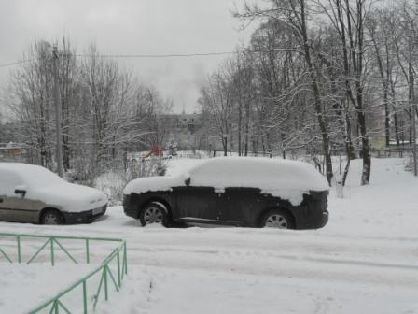
Зима!
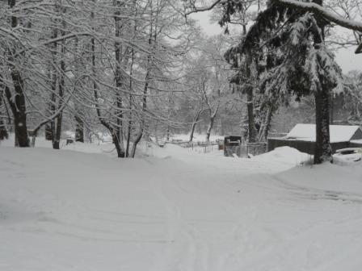

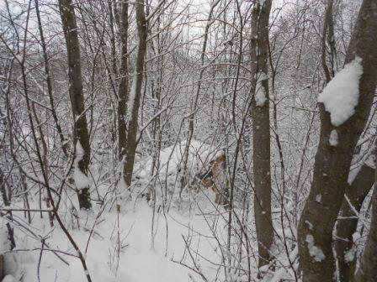
Вон там «вигвам».
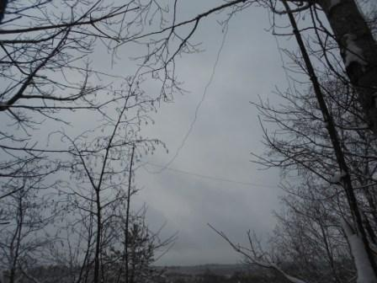
Дельта.
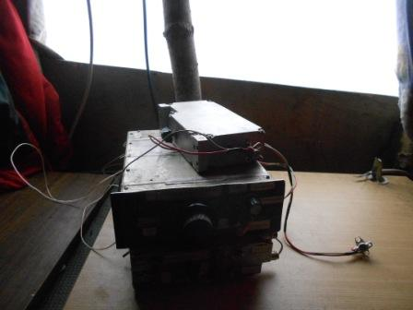

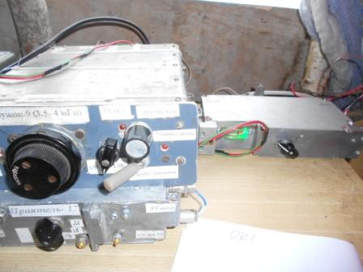
На 20 метрах стации есть!
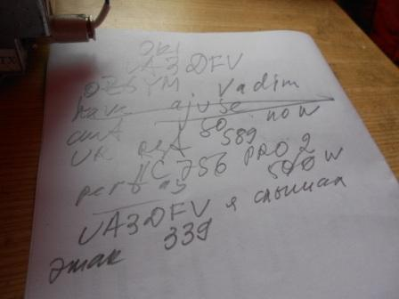
Было бы интересно провести QSO с Подмосковьем, но не вышло… OZ6YM я тоже не дозвался.

Моментально отвечает старый знакомый:
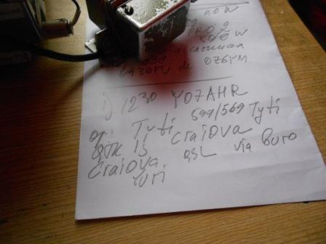

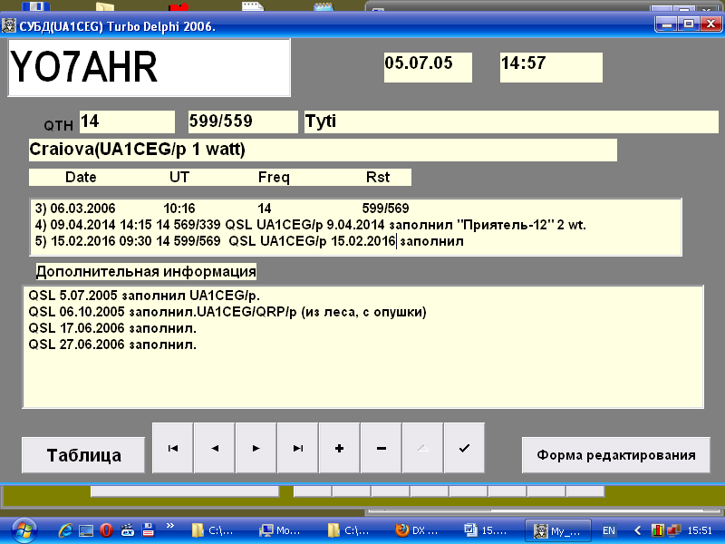

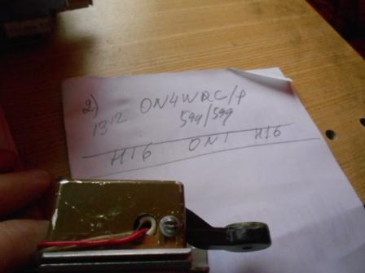
Интересное QSO, обе станции и моя и ON4WRC в поле.
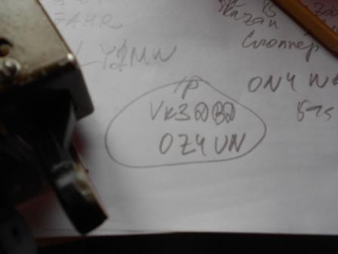
VK3DBD я абсолютно не не слышал! А OZ4UN принимал прилично…
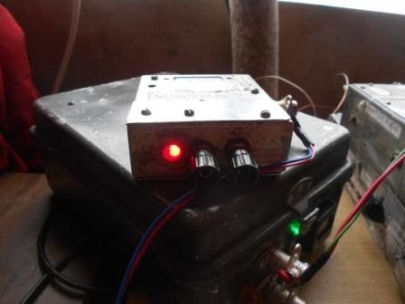
ППП сейчас в роли калибратора: 14060.
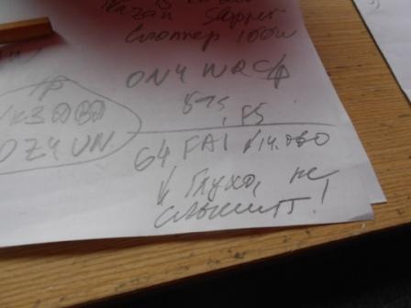

Передаю общий вызов.
Какие люди! Опять старый знакомый!

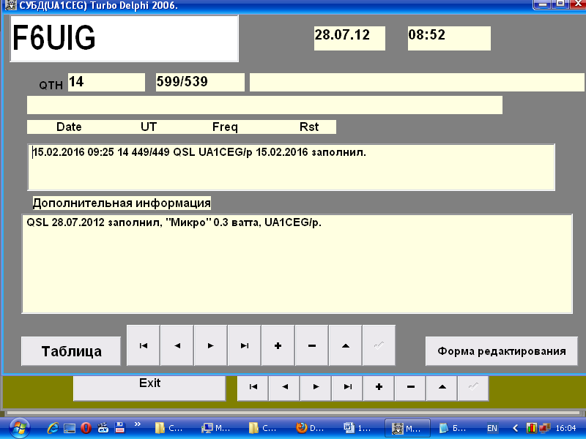

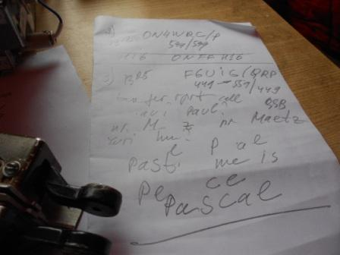
449/449 поэтому потребовалось упорство и время, Всё прошло отлично!
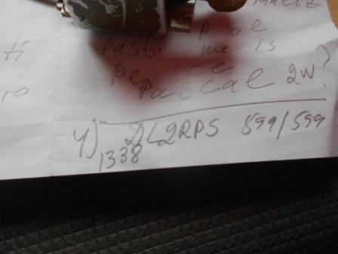
Не понял почему, но Klaus сегодня проводить предельно короткие QSO…
Но, неважно! QSO состоялось «DSW» от мне передал.
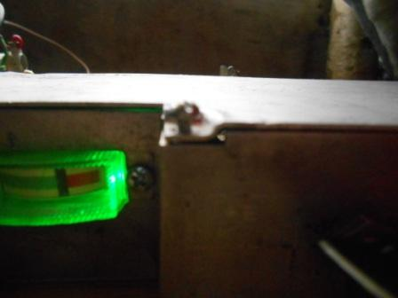
Посмеялся. Один винтик вчера ночью, прозевал- не закрутил! Спасть уже хотелось капитально…

Главное- PA работает прекрасно! Цель выхода достигнута.

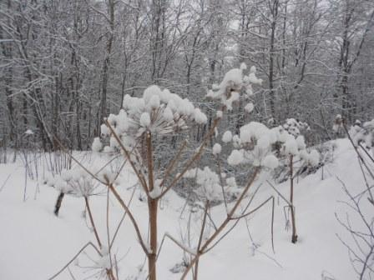

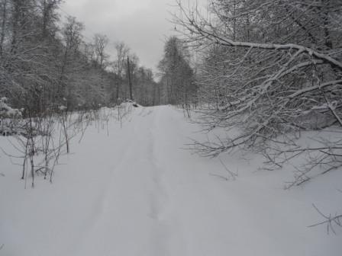

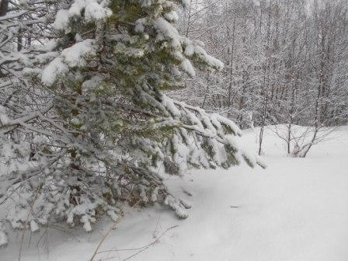

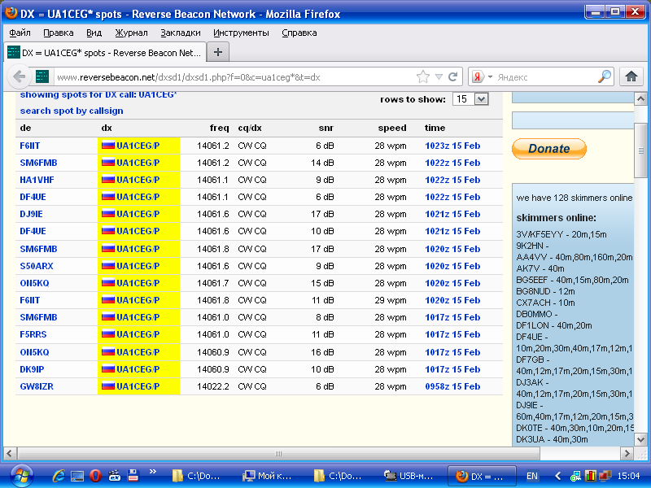
Скиммеры вполне успешно принимали. Уровни… как и положено для честной работы QRP! Соответствуют.

До встречи в эфире!

73! UA1CEG Юрий Александров, д.Гарболово. Ленинградской области, Всеволожского района.

LO23, KP50FI.

Сайт: www.ua1ceg.ru

